Опытная деятельность
детей подготовительной группы.

Цель: Формирование опытно – экспериментальной деятельности детей.

Задачи:
- учить работать с материалами;
- самостоятельно ставить и цель для получения результата.
- учить использовать разнообразные методы и приемы для достижения цели.

В процессе экспериментальной деятельности были поставлены определенные задачи и цели. Детям предлагалось выдвинуть гипотезу и с помощью экспериментов ее опровергнуть, либо согласиться с ней.

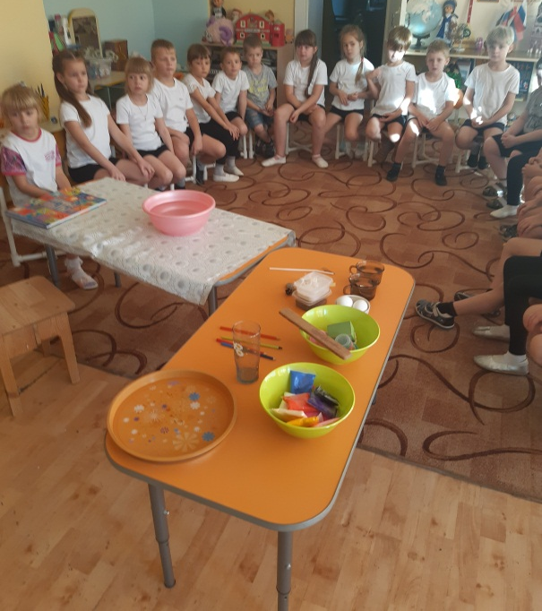

Таким образом, мы провели опыты по различным областям.
Мы с ребятами проверили плавучесть предметов, тем самым вспомнили о плотности воды и свойствах некоторых предметов.
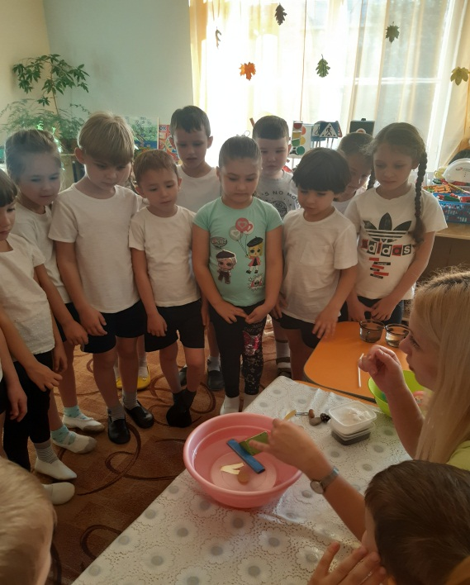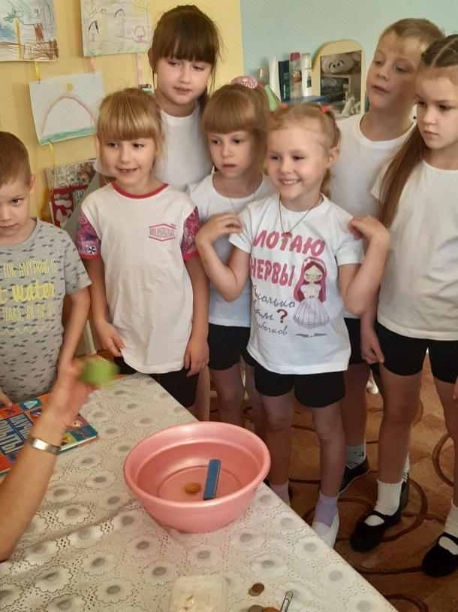

Затем провели ряд опытов на плотность предметов.

В одном стакане с водой растворили соль, а другой стакан был с пресной водой. Бросили туда яйцо и пришли к выводу, что плотность сырого яйца больше плотности пресной воды, но меньше плотности соленой. И стало понятно, почему так легко плавать в море.

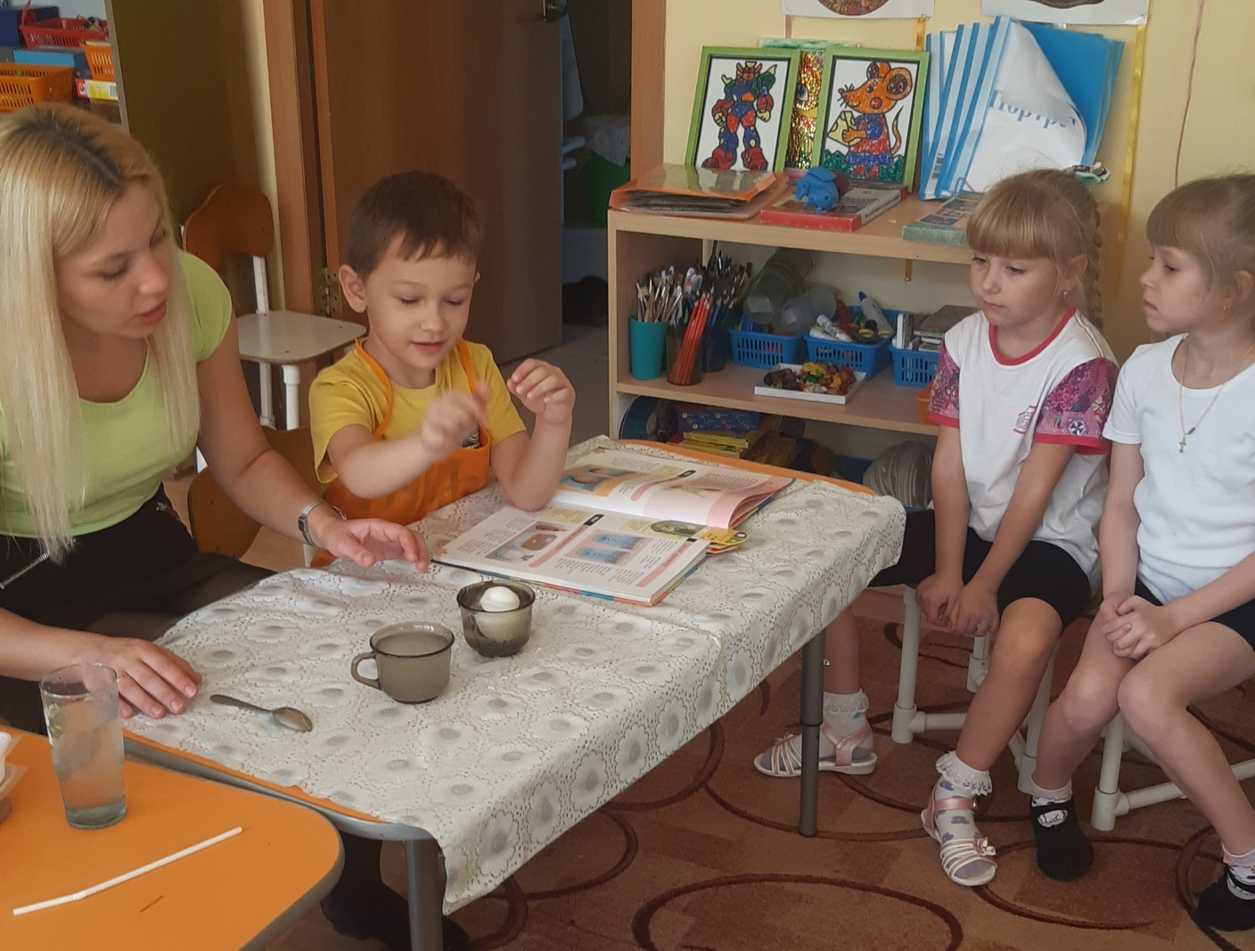

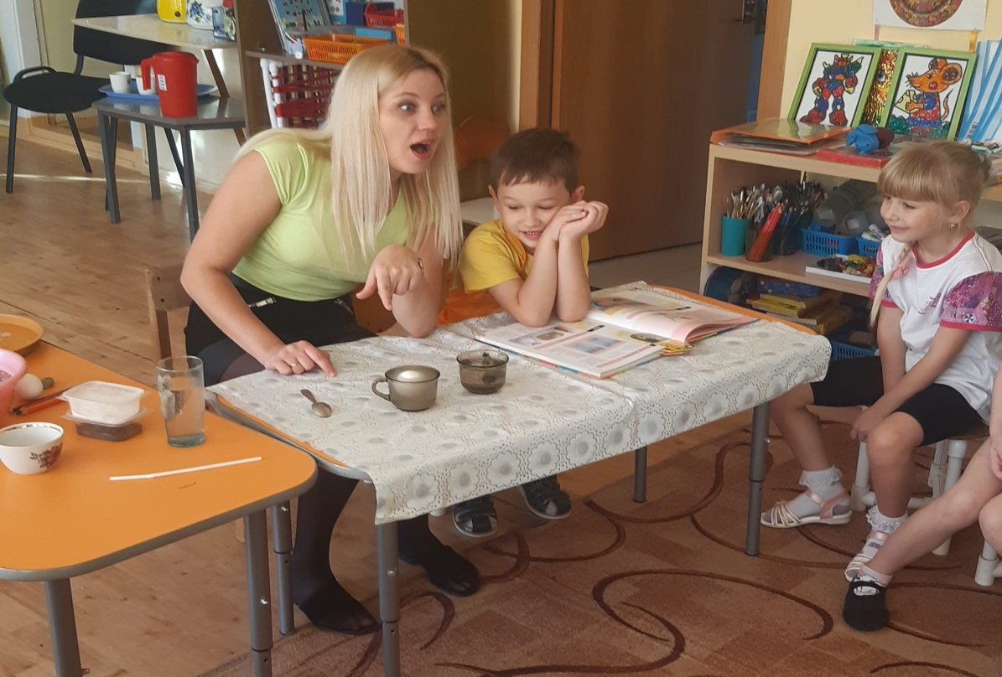

Так же сделали опыт на то, как преломляется свет и пришли к выводу, что при переходе из одной прозрачной среды в другую, например из воздуха в воду. Направление изменяется. И если опустить карандаши в воду, то кажется что они изогнуты.

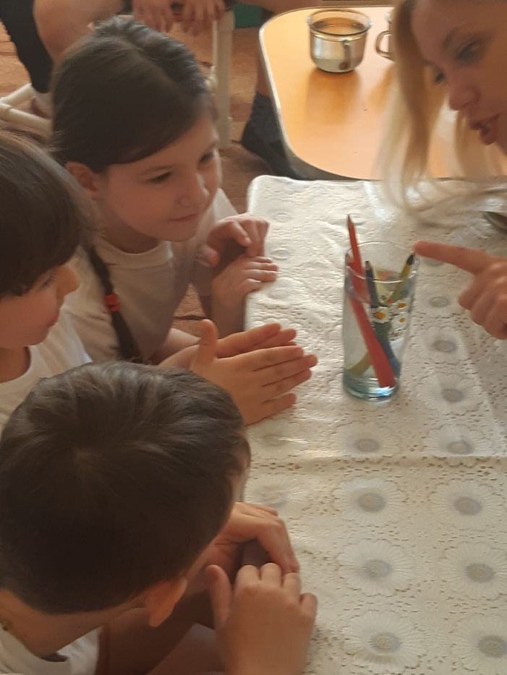

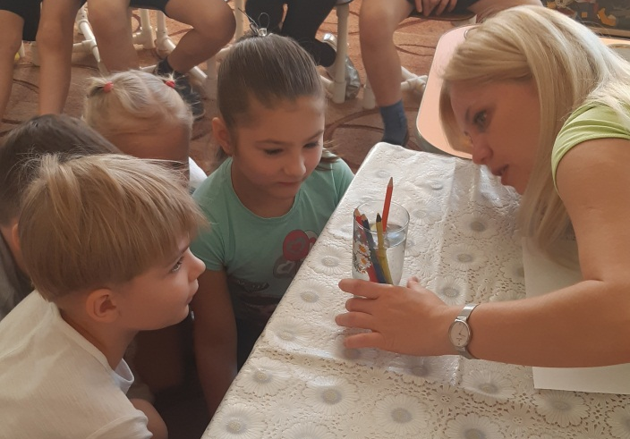

Провели эксперимент как рассеивается свет.
Пришли к выводу, что когда в стакане мука, то и цвет воды меняется, потому что вода не прозрачная.
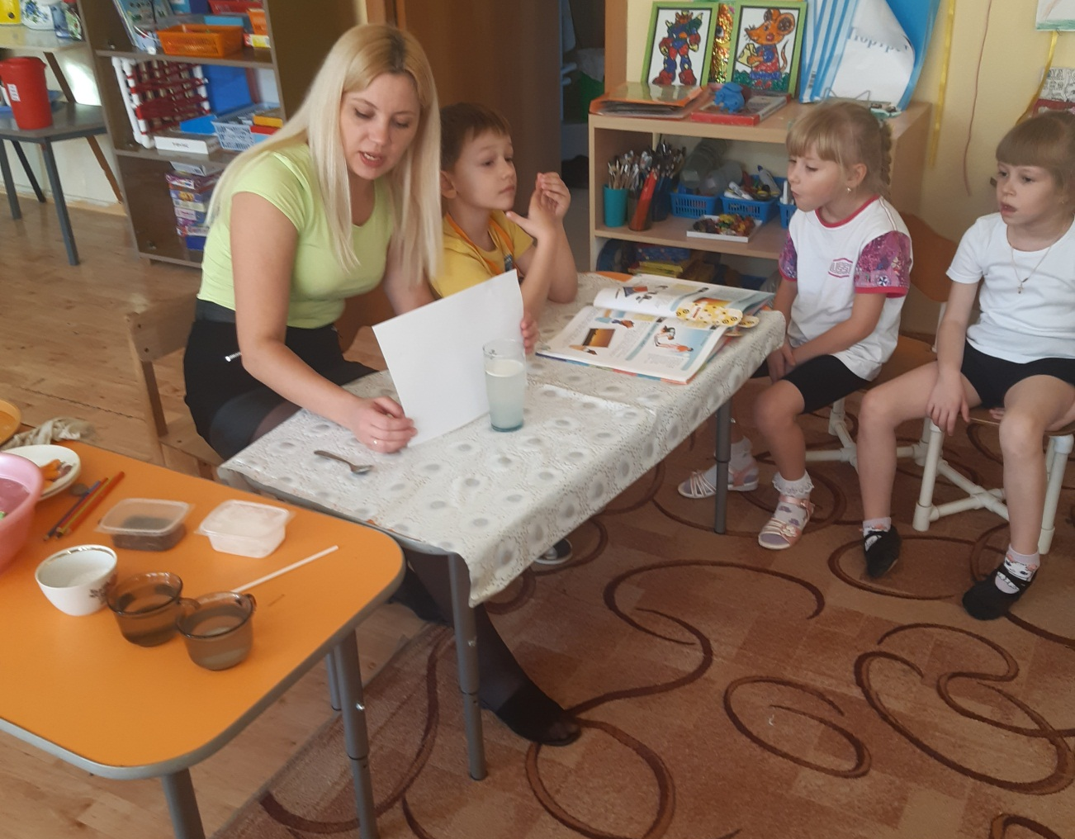

Интересным экспериментом для детей было проверить движение и остановку предметов.
Так мы испытали, что яйцо в крутую крутится легче и быстрей, а яйцо сырое крутится плохо и быстро останавливается.
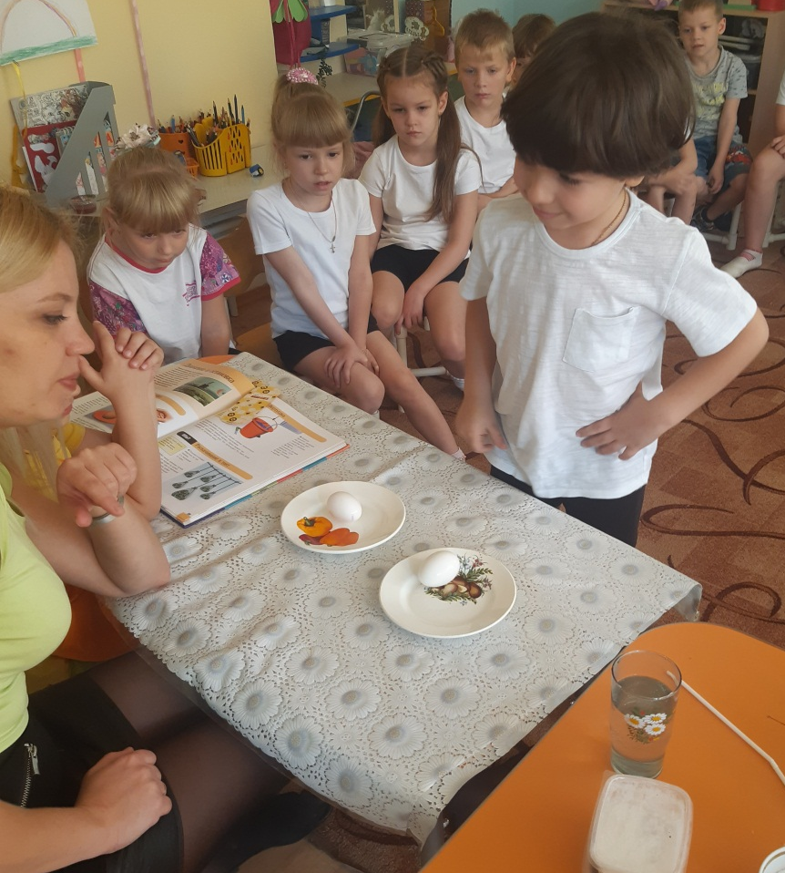
Провели еще много различных опытов, например надували пузыри в стакане с водой целой соломинкой, а когда сделали в ней дырочки, пришли к выводу. Что весь воздух выходит через них и не поступает в стакан.
